2025-04-28
작업 개요 및 설명 : 1차적으로 ip 정보 거르지 않고 Ethernet 로 수신되는 정보 중 종목, 호가 관련한 정보만 추출.
이후 PID 와 인터페이스를 걸러 해당 프로그램에 내용들만 수집함.
현재 infomax / kbond 2개 정보를 수신하고 있는데, kbond 먼저 걸러서 후킹해서 사용할 계획.
Infomax는 시도하였으나 infomax 의 네트워크 request 에서 화면에 대한 정보는 없고 바로 종목 , 금리, 만기일 등 이런 정보만 있음. 메모리 영역에서 구분하려 하였으나 잘 잡히지 않은 상황이라 보류 중.

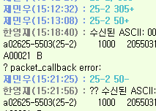
(개인 메신저 내 호가)

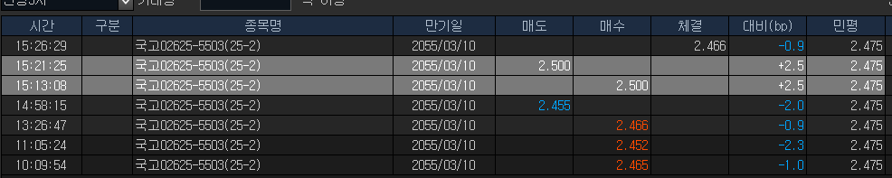
(인포 4156 화면 호가 올라옴)

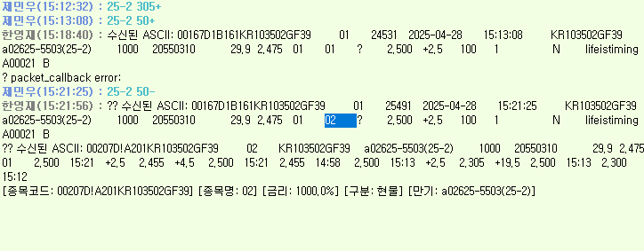
( 저 파란 부분의 01 / 02가 사자 팔자 구분 인거 같음.)

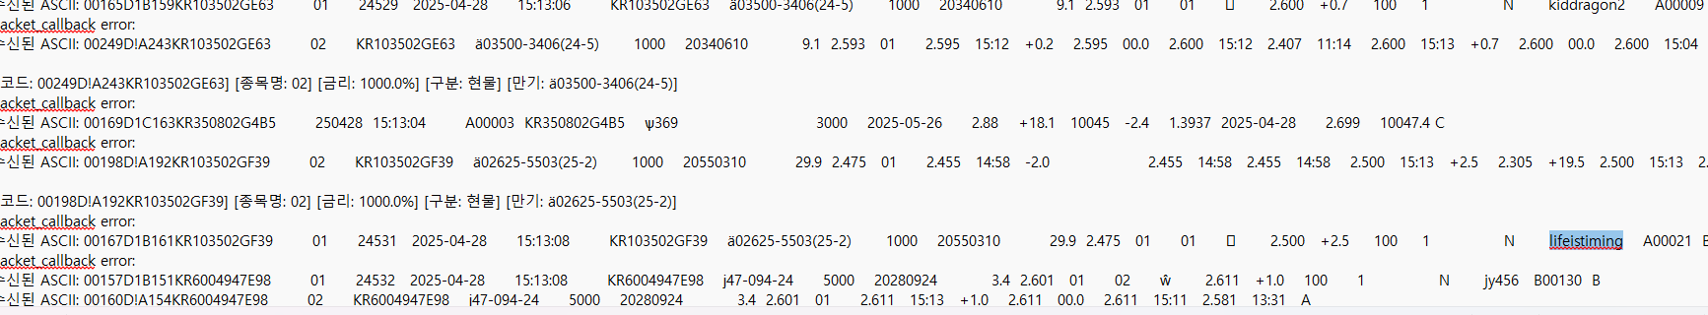

번외로..
현재 구조가
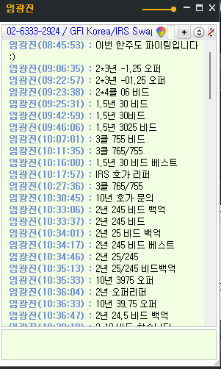
메신저로 호가를 입력하면 네트워크를 타고 패킷 정보들이 Kbond에 이쁘게 잘 들어가게 된다.

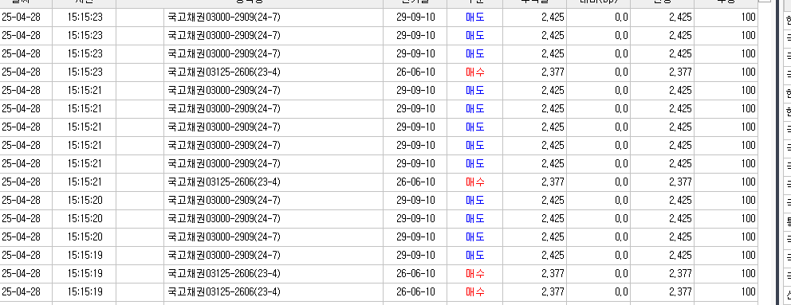

그럼 내 pc에 요렇게
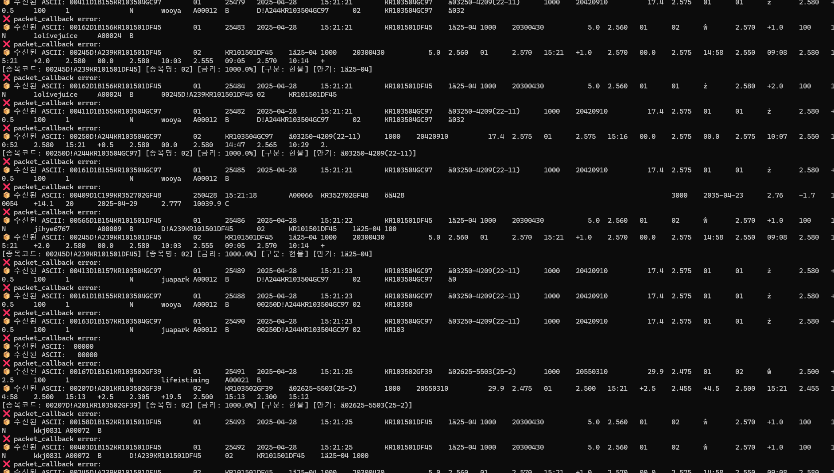
저 호가창 보다 먼저 예쁘게 들어오는데 아직 구분 전 익일 다시 작업 예정.
추가로 kbond 블커본드 메신저에서 수신한 데이터들과 1010 호가창 간 비교를 통해 데이터 구분을 시작할 예정. 이후 telegram 으로 사용할 계획.

2025-04-30 version2
Admin 설명용 : Kbond_Hooking_FN.py 실행 후 Kbond_Hooking_Tele_2.py 실행
작업개요 및 설명 : 현재 버전에서는 1번 py에서 실시간 네트워크 후킹으로 가져온 데이터를 csv로 만든 다음에, 2번tele_2.py 에서 csv를 읽고 바로 알림으로 해주는 기능임. 하단의 예시와 같음. 현재 개인 챗봇으로 @Hanwha_Bond_Team으로 만들어두며 테스트 중.

앞으로 추가적인 작업 방향은..
1. 추후 실효성 있게 데이터 정제 및 전체 공개를 통해 모든 사용자가 들어올 수 있도록 할 예정.
2. 더하여 csv를 읽어서 챗봇에 띄우는 방식보다 실시간 읽는 것을 챗봇에서 캐칭해서 바로 바로 빠르게 뜰 수 있도록 변경 예정
끝.

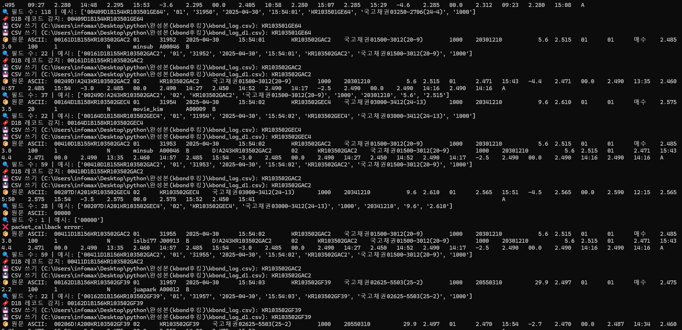
커맨드 창 내 들어오는 데이터 모습 ascii_raw로 들어옴

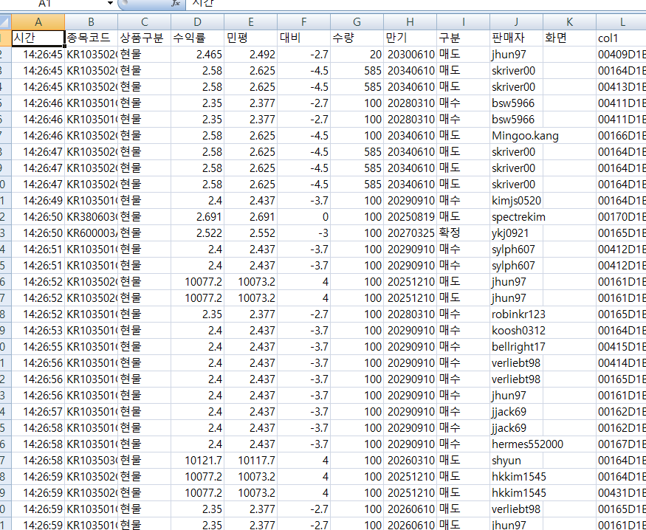나중에 데이터 정제하기 위해 CSV로 따로 저장함. 뒷단에 raw로 저장해두었는데 분리하는 방법을 조금 더 고민해봐야 할 듯. 어떤 항목이 더 유용할지 고민.
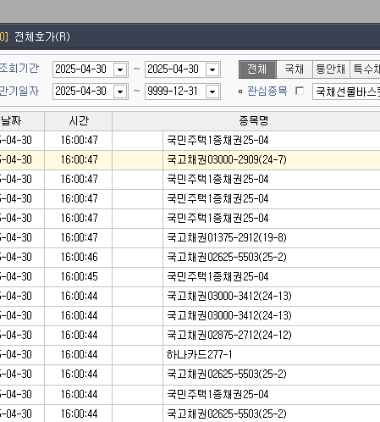
국당 실시간으로 모니터링 잡기 테스트.

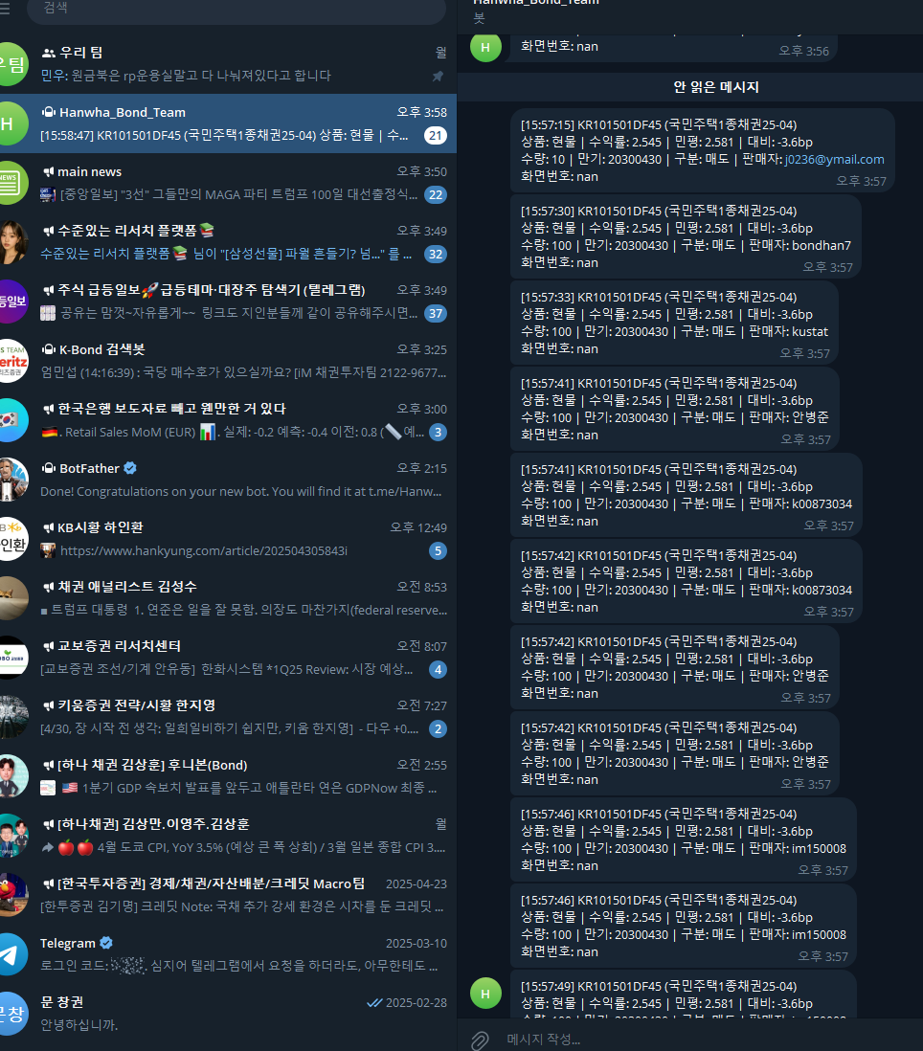
텔레그램 사용 캡처, 원하는 종목을 /info 종목 치면 실시간 모니터링 시작.

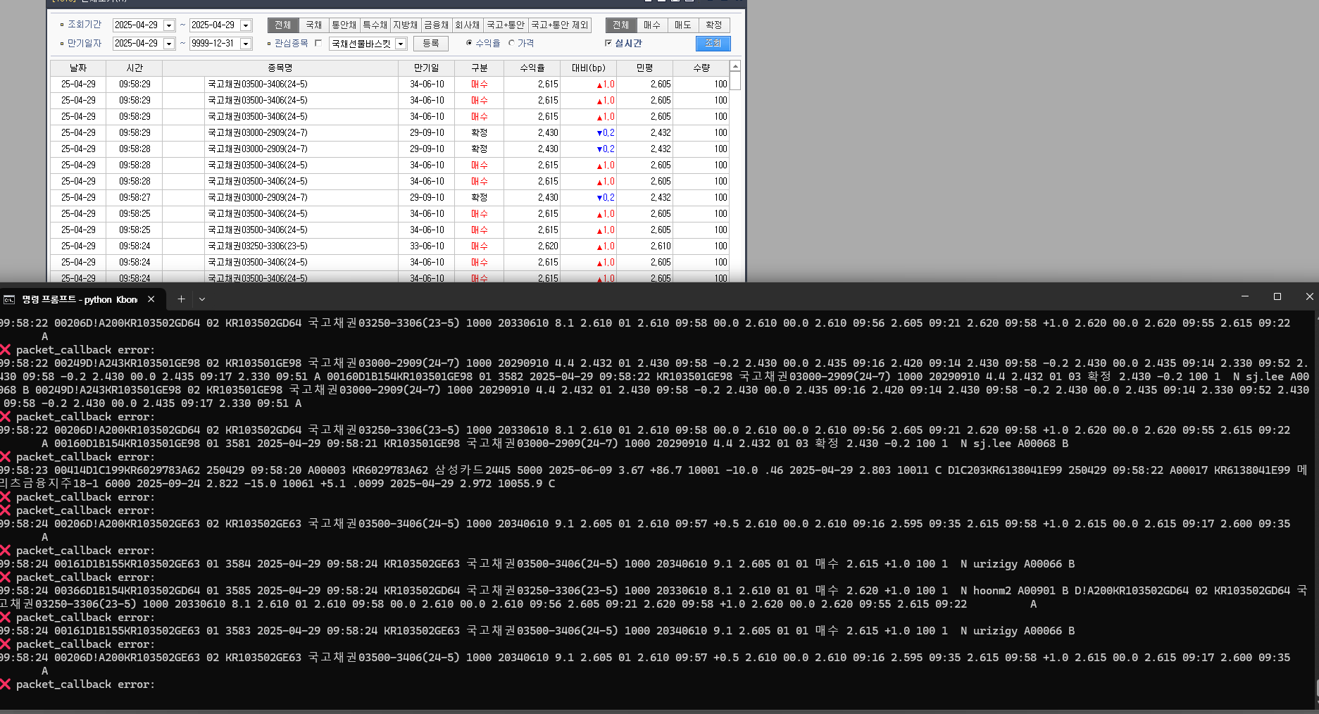
하단 들어오는 kbond와 속도 비교하니 텔레그램에 실시간은 약 1~2초 이내 옮기는데 걸림. 네트워크는 조금 더 빠르게 감지됨.

